项目说明文档

数据结构课程设计

——银行业务

作 者 姓 名： 董震宇

学 号： 1852143

指 导 教 师： 张 颖

学院、 专业： 软件学院 软件工程

同济大学

Tongji University

一、项目分析 3

1. 项目内容 3

2. 项目要求 4

二、设计 4

1.数据结构设计 4

2.成员与操作设计 4

（1）队列类成员设计 4

（2）队列类操作设计 4

三、具体实现 5

1.整体流程 5

2.构造函数 5

（1）思路 5

（2）代码 5

3.判断队列是否为空函数 6

（1）思路 6

（2）代码 6

4.入队函数 6

（1）思路 6

（2）代码 6

5.取队首函数 6

（1）思路 6

（2）代码 7

6.主要操作 7

（1）思路 7

四、测试 8

1.正常测试 8

（1）A窗口人多 8

（2）B窗口人多 8

2.最小N的测试 9

3.异常检测 9

五、自我小结 9

一、项目分析

1. 项目内容

设某银行有A，B两个业务窗口，且处理业务的速度不一样，其中A窗口处理速度是B窗口的2倍----即当A窗口每处理完2个顾客是，B窗口处理完1个顾客。给定到达银行的顾客序列，请按照业务完成的顺序输出顾客序列。假定不考虑顾客信后到达的时间间隔，并且当不同窗口同时处理完2个顾客时，A窗口的顾客优先输出。

2. 项目要求

1 输入说明：输入为一行正整数，其中第一数字N（N<=1000）为顾客总数，后面跟着N位顾客的编号。编号为奇数的顾客需要到A窗口办理业务，为偶数的顾客则去B窗口。数字间以空格分隔。

2 输出说明：按照业务处理完成的顺序输出顾客的编号。数字键以空格分隔，但是最后一个编号不能有多余的空格。

二、设计

1.数据结构设计

考虑到先来的顾客需要优先服务，符合队列“先进先出”的特点，故采用队列作为本题的数据结构。

2.成员与操作设计

（1）队列类成员设计

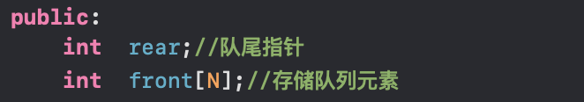

（2）队列类操作设计

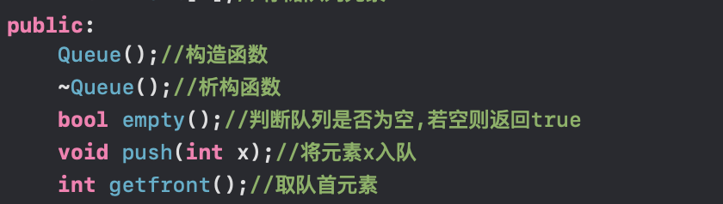

三、具体实现

1.整体流程

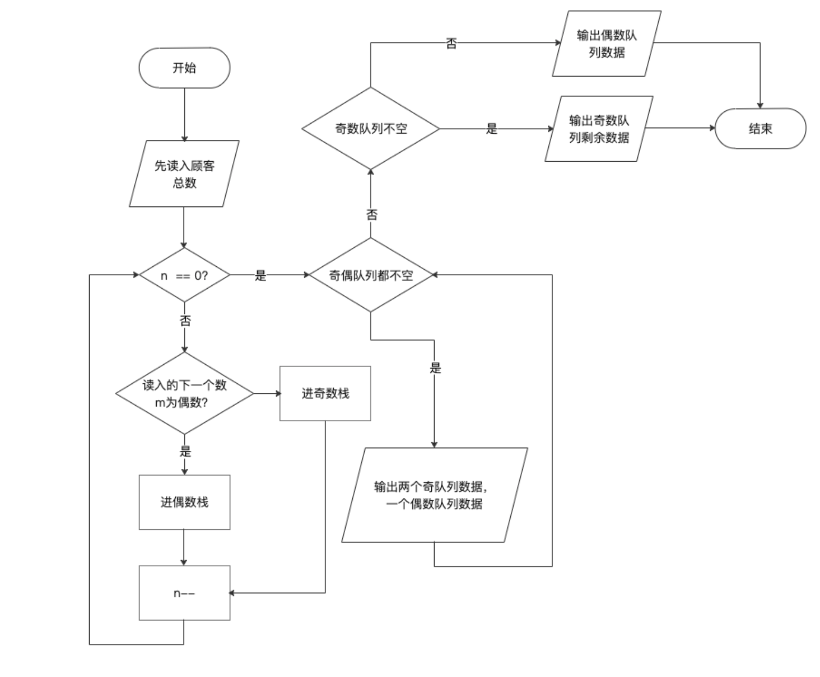

2.构造函数

（1）思路

设置尾指针为0

（2）代码

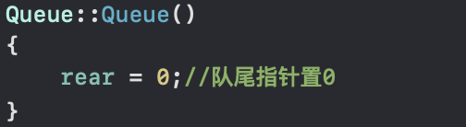

3.判断队列是否为空函数

（1）思路

队尾指针为0，则队列为空，反之，队列不为空。

（2）代码

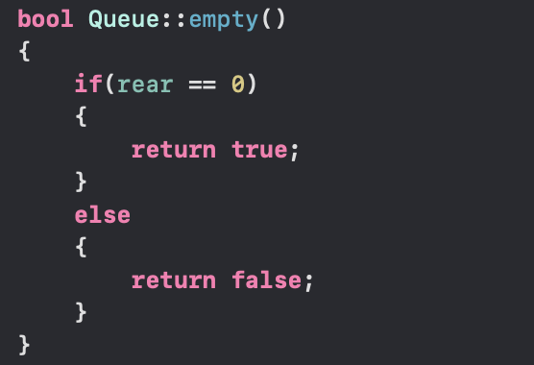

4.入队函数

（1）思路

将X入队，设置队尾指针指向的值为X，队尾指针后移。

（2）代码

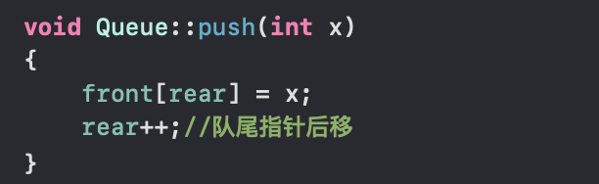

5.取队首函数

（1）思路

若队尾指针为0，则返回false；取队首元素x，将所有元素前移一位，队尾指针再减1，返回x。

（2）代码

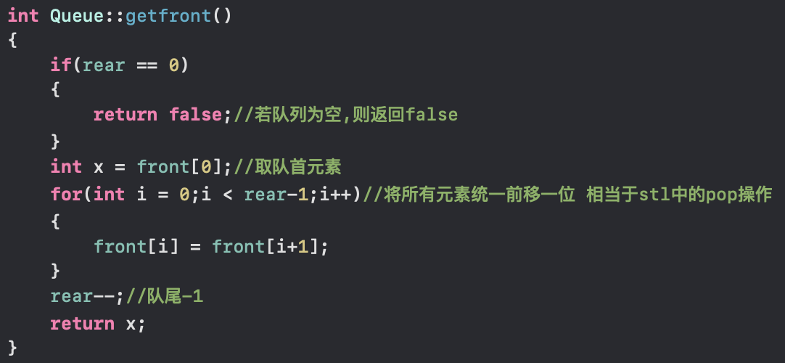

6.主要操作

（1）思路

先定义两个队列，在读取数据时，如果是偶数，则进入偶数队列，奇数进入奇数队列。当两队列都不为空时，输出两个奇数队列中的数据一个偶数队列中的数据，直至某一队列为空。然后再将另一个不为空的队列中的数据顺序输出即可。

（2）代码展示

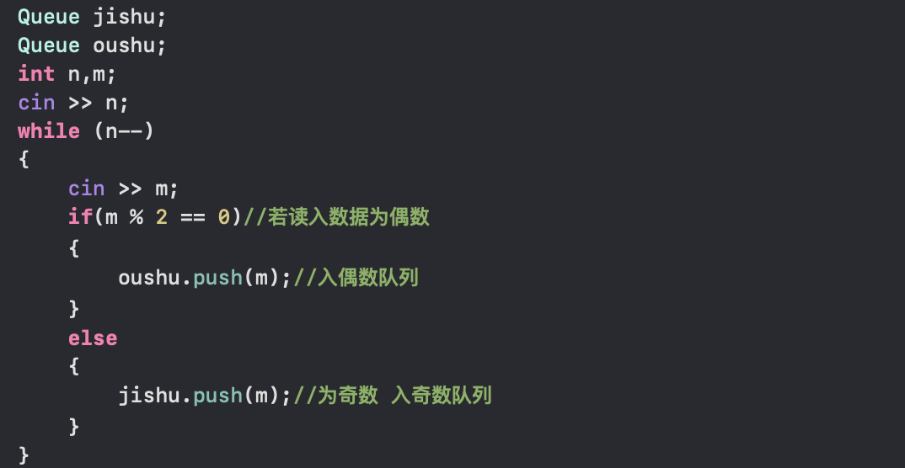

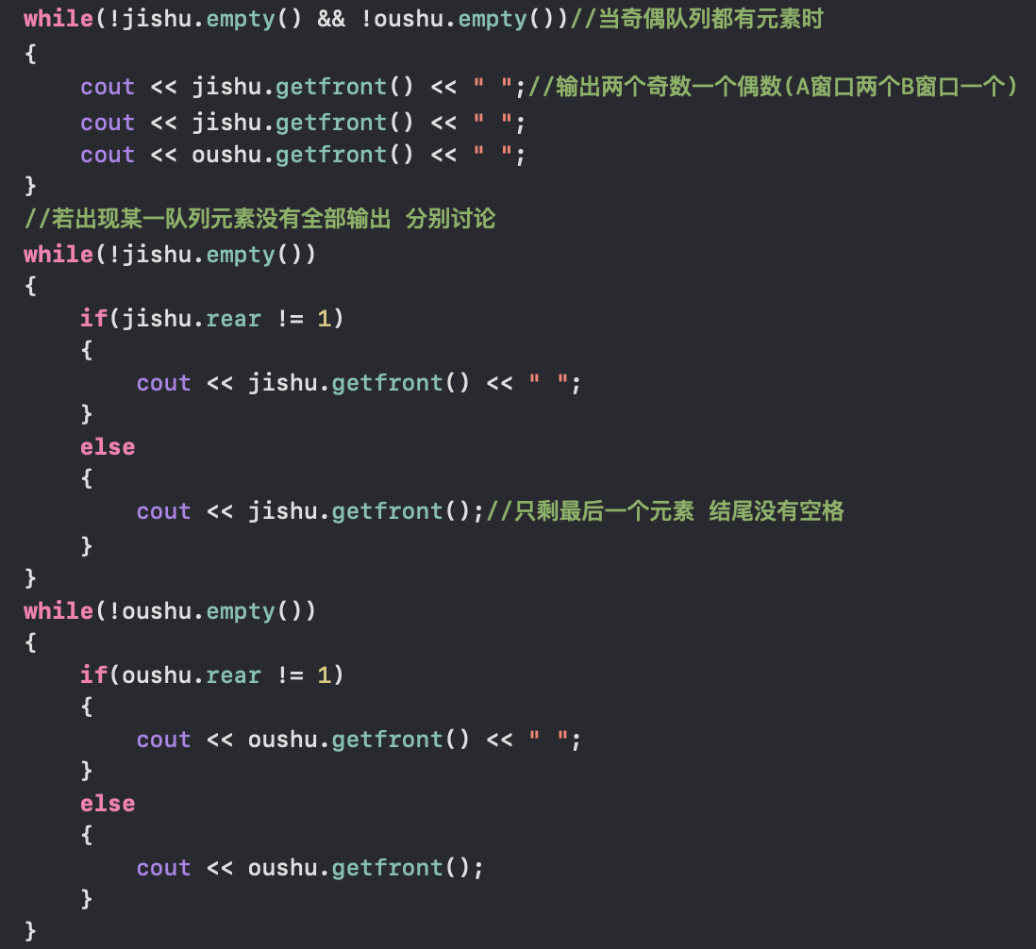

四、测试

1.正常测试

（1）A窗口人多

测试数据：8 2 1 3 9 4 11 13 15

期望输出：1 3 2 9 11 4 13 15

实际输出：1 3 2 9 11 4 13 15

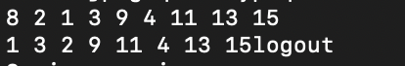

Logout为系统自带输出，可见数字之间有空格分开，且最后一位数字后面没有空格。

（2）B窗口人多

测试数据：8 2 1 3 9 4 11 12 16

期望输出：1 3 2 9 11 4 12 16

实际输出：1 3 2 9 11 4 12 16

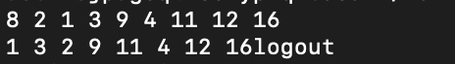

Logout为系统自带输出，可见数字之间有空格分开，且最后一位数字后面没有空格。

2.最小N的测试

测试数据：1 6

期望输出：6

实际输出：6

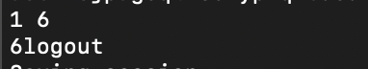

Logout为系统自带输出，可见数字之间有空格分开，且最后一位数字后面没有空格。

3.异常检测

本题并未要求进行错误判断，故没有进行错误判断。

五、自我小结

本题让我熟悉了队列的设计与操作方法，也体会到了自己构建的类与STL中可以直接使用的类的不同，感受到了队列这种数据结构在处理一些问题时的优越性。